Racionalni brojevi i brojevni pravac

- Dopunite nazive.
Točka O naziva se _____________.
Točka E naziva se ______________.
Dužina $\overline{OE}$ naziva se ____________.

$$E$$
$$O$$
$$1$$
$$0$$

- Koji racionalni brojevi nedostaju u praznim poljima?

0
1
$$\frac{1}{4}$$

$$\frac{2}{7}$$
0
1

3
4
$$4\frac{2}{5}$$
5

- Spojite balone s odgovarajućim točkama na brojevnom pravcu.

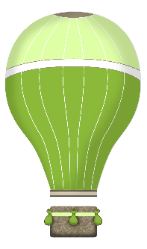
$$\frac{1}{3}$$
$$1\frac{2}{3}$$
$$2$$
$$-\frac{2}{3}$$
$$-1\frac{1}{3}$$
0
1
-1

- Na brojevnom pravcu označite točke.

- $A\left(\frac{1}{5}\right), B\left(\frac{-3}{5}\right), C\left(-\frac{2}{5}\right) i D\left(\frac{4}{5}\right)$

0
1

- $A\left(\frac{1}{6}\right), B\left(-\frac{1}{3}\right), C\left(-\frac{5}{6}\right) i D\left(\frac{1}{2}\right)$

0
1

